ПрограмнЕ забезпечення для візуалізації Руху ДИНАМІЧНИХ СИСТЕМ
Д.Д. Мізюмська, Г.І. Скороход
Miz.DD@mail.ru, gskorokhod@yahoo.com
Дніпропетровський національний університет ім. О.Гончара

Комп'ютерна візуалізація об'єкту вивчення сприяє ефективному засвоєнню і кращому запам'ятовуванню інформації.
Розроблений програмний комплекс для дослідження динамічних систем, зручний як для студента, так і для викладача. Саме зручність використання в навчальному процесі була головною метою створення цього продукту.
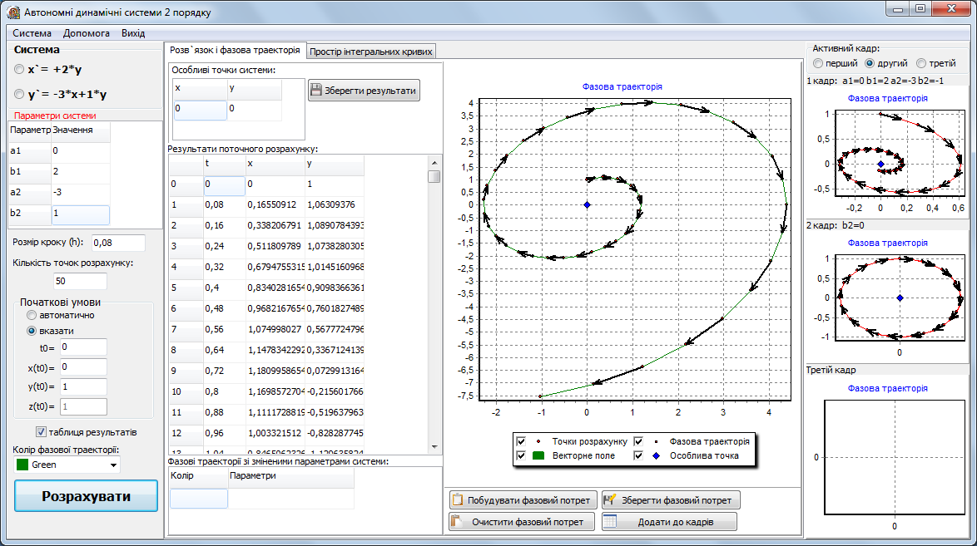
Програма дає наочну інформацію про зміну фазового портрету системи при неперервній зміни значень параметрів системи. Вона має доступний та зручний інтерфейс (див. рис.), просту навігацію та не потребувати спеціалізованих навичок роботи. Програма не потребує інсталяції, тобто за необхідності програму можна швидко скопіювати на комп’ютер и розпочати роботу з нею негайно.
При розробці булі використані лише стандартні компоненти програмного середовища Embarcadero RAD Studio Delphi 2010, що дозволило класифікувати отриманий програмний продукт як вільно розповсюджуваний.

